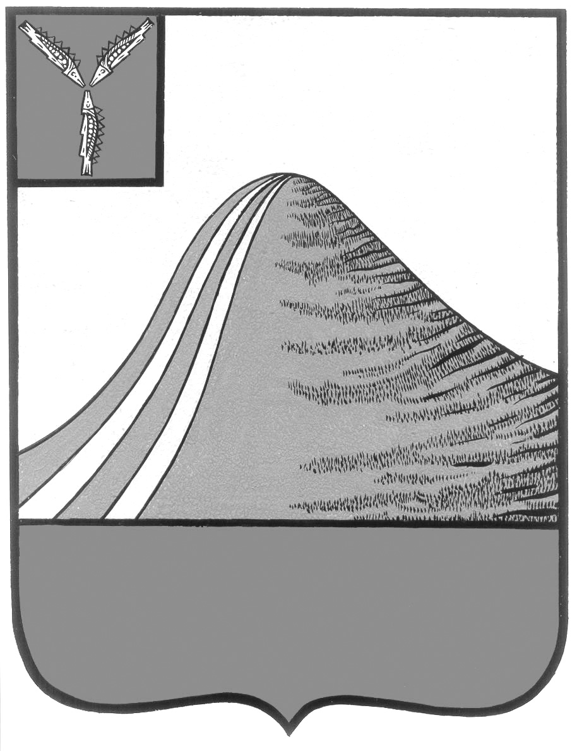

**АДМИНИСТРАЦИЯ ЛЫСОГОРСКОГО МУНИЦИПАЛЬНОГО РАЙОНА**

**САРАТОВСКОЙ ОБЛАСТИ**

**ПОСТАНОВЛЕНИЕ № 107 от 18 марта 2024 г.**

**Об утверждении порядка предоставления дополнительных мер поддержки лиц, поступивших на военную службу по контракту для участия в специальной военной операции на территориях Украины, Донецкой Народной Республики, Луганской Народной Республики, Запорожской и Херсонской областей, и членов их семей проживающих на территории Лысогорского муниципального района**

В соответствии с [постановлением](https://internet.garant.ru/document/redirect/405505751/0) Правительства Саратовской области от 19.10.2022 года N 1016-П "О дополнительных мерах поддержки лиц, призванных на военную службу по мобилизации либо заключивших контракт о добровольном содействии в выполнении задач, возложенных на Вооруженные Силы Российской Федерации, и членов из семей", администрация Лысогорского муниципального района постановляет:

1. Утвердить Положение о порядке предоставления дополнительных мер поддержки лиц, поступивших на военную службу по контракту для участия в специальной военной операции на территориях Украины, Донецкой Народной Республики, Луганской Народной Республики, Запорожской и Херсонской областей, и членов их семей проживающих на территории Лысогорского муниципального района

(приложение).

2. Настоящее постановление вступает в силу с момента его принятия.

3. Контроль за исполнением настоящего постановления возложить на заместителя главы администрации Лысогорского муниципального района Е.А. Казаченко.

|  |  |
| --- | --- |
| **Глава Лысогорского**  **муниципального района** | **В.А. Фимушкина** |

**Приложение**  
**к** постановлению **администрации**  
**Лысогорского муниципального района**  
**N 107 от 18.03.2024 г.**

# Положение о порядке предоставления дополнительных мер поддержки лиц, поступивших на военную службу по контракту для участия в специальной военной операции на территориях Украины, Донецкой Народной Республики, Луганской Народной Республики, Запорожской и Херсонской областей, и членов их семей проживающих на территории Лысогорского муниципального района

1. Настоящее Положение о порядке предоставления дополнительных мер поддержки лиц, поступивших на военную службу по контракту для участия в специальной военной операции на территориях Украины, Донецкой Народной Республики, Луганской Народной Республики, Запорожской и Херсонской областей, и членов их семей проживающих на территории Лысогорского муниципального района(далее - положение), разработано в соответствии с [Федеральным законом](https://internet.garant.ru/document/redirect/186367/0) от 06.10.2003 N 131-ФЗ "Об общих принципах организации местного самоуправления в Российской Федерации", [Федеральным законом](https://internet.garant.ru/document/redirect/70291362/0) Российской Федерации от 29.12.2012 года N 273-ФЗ "Об образовании в Российской Федерации", [Закона](https://internet.garant.ru/document/redirect/9630692/0) Саратовской области от 28.11.2013 года N 215-ЗСО "Об образовании в Саратовской области", [постановлением](https://internet.garant.ru/document/redirect/405505751/0) Правительства Саратовской области от 19.10.2022 года N 1016-П "О дополнительных мерах поддержки лиц, призванных на военную службу по мобилизации либо заключивших контракт о добровольном содействии в выполнении задач, возложенных на Вооруженные Силы Российской Федерации, и членов из семей".

2. Настоящее положение определяет условия и порядок предоставления за счет средств бюджета Лысогорского муниципального района дополнительных мер поддержки следующих членов семьи лиц, призванных на военную службу по мобилизации либо заключивших контракт о добровольном содействии в выполнении задач в ходе специальной военной операции, возложенных на Вооруженные Силы Российской Федерации, проживающих на территории Лысогорского муниципального района (далее - дополнительные меры поддержки), предусмотренных муниципальным правовым актом администрации Лысогорского муниципального района:

воспитанников, обучающихся в муниципальных образовательных организациях Лысогорского муниципального района, реализующих образовательные программы дошкольного образования;

обучающихся в муниципальных образовательных организациях Лысогорского муниципального района, реализующих программы основного общего и среднего общего образования;

обучающихся в муниципальных образовательных организациях Лысогорского муниципального района, реализующих программы дополнительного образования;

воспитанников муниципальных организаций Лысогорского муниципального района физкультурно-спортивной направленности.

3. Финансовое обеспечение предоставления дополнительных мер поддержки осуществляется за счет средств, предусмотренных в бюджете Лысогорского муниципального района на цели, определенные настоящим положением.

4. Предоставление дополнительных мер поддержки осуществляется муниципальными организациями Лысогорского муниципального района, реализующими образовательные программы дошкольного образования, программы основного общего и среднего общего образования, программы дополнительного образования, а также предоставляющими услуги физкультурно-спортивной направленности (далее - муниципальные организации).

5. Условием предоставления дополнительных мер поддержки является:

призыв на военную службу по мобилизации проживающего на территории Лысогорского муниципального района родителя воспитанника (обучающегося) муниципальной организации или иного члена семьи, совместно проживающего на территории Лысогорского муниципального района с воспитанником (обучающимся) муниципальной организации (далее - член семьи воспитанника (обучающегося);

либо заключение членом семьи воспитанника (обучающегося) контракта о добровольном содействии в выполнении задач в ходе специальной военной операции, возложенных на Вооруженные Силы Российской Федерации.

6. Решение о предоставлении дополнительной меры поддержки принимается руководителем муниципальной организации на основании заявления родителя (иного законного представителя) воспитанника (обучающегося) муниципальной организации по форме, предусмотренной приложением к настоящему положению, и документа, подтверждающего прохождение военной службы в связи с призывом на военную службу по мобилизации члена семьи воспитанника (обучающегося) либо заключением одним из его родителей (членом семьи) воспитанника (обучающегося) контракта о добровольном содействии в выполнении задач в ходе специальной военной операции, возложенных на Вооруженные Силы Российской Федерации, или документа установленной формы о смерти или гибели участника специальной военной операции, наступившей в период его участия в специальной военной операции.

7. Основаниями для отказа в предоставлении дополнительной меры поддержки заявителю являются:

- отсутствие документа, подтверждающего прохождение военной службы в связи с призывом на военную службу по мобилизации члена семьи воспитанника (обучающегося) либо заключением одним из его родителей (членом семьи) воспитанника (обучающегося) контракта о добровольном содействии в выполнении задач в ходе специальной военной операции, возложенных на Вооруженные Силы Российской Федерации, или документа установленной формы о смерти или гибели участника специальной военной операции, наступившей в период его участия в специальной военной операции;

- отсутствие сведений, подтверждающих проживание на территории Лысогорского муниципального района члена семьи воспитанника (обучающегося);

- представление заявителем недостоверной информации.

8. Решение о предоставлении (отказе в предоставлении) дополнительной меры поддержки принимается в срок не позднее пяти рабочих дней со дня поступления заявления в муниципальную организацию.

9. Главными распорядителями средств бюджета Лысогорского муниципального района, предусмотренных настоящим положением, являются органы администрации Лысогорского муниципального района, осуществляющие функции и полномочия учредителя соответствующих муниципальных организаций (далее - главные распорядители бюджетных средств).

10. Муниципальные организации информируют заявителей и главных распорядителей бюджетных средств о принятом решении не позднее трех дней со дня его принятия.

11. Дополнительные меры поддержки предоставляются на весь период нахождения члена семьи воспитанника (обучающегося) на военной службе по мобилизации (период действия заключенного с ним контракта о добровольном содействии в выполнении задач в ходе специальной военной операции, возложенных на Вооруженные Силы Российской Федерации).

В случае смерти или гибели участника специальной военной операции, наступившей в период его участия в специальной военной операции, дополнительные меры поддержки предоставляются до выбытия воспитанника (обучающегося) из муниципальной образовательной организации Лысогорского муниципального района, либо муниципальной организации Лысогорского муниципального района физкультурно-спортивной направленности.

12. Родители (иные законные представители) воспитанника (обучающегося) обязаны информировать муниципальную организацию обо всех изменениях, влекущих за собой изменения в назначении и предоставлении дополнительной меры поддержки, предусмотренной настоящим положением, в течение пяти дней.

**Приложение**  
**к** Положению **о порядке предоставления**  
**дополнительных мер поддержки лиц,**

**поступивших на военную службу**

**по контракту для участия в**

**специальной военной операции на**

**территориях Украины, Донецкой**

**Народной Республики, Луганской**

**Народной Республики, Запорожской**

**и Херсонской областей, и членов их**

**семей проживающих на территории**

**Лысогорского муниципального района**

примерная форма

Руководителю ____________________________

(наименование муниципальной организации)

_________________________________________

(Ф.И.О. руководителя)

________________________________________,

(Ф.И.О. родителя

(иного законного представителя)

зарегистрированного по адресу:

_________________________________________

(постоянное место жительства или место

временного пребывания,

необходимое подчеркнуть)

Заявление

Прошу предоставить моему (сыну, дочери, подопечному) _______________

________________________________________________________________________,

(фамилия, имя, отчество, год рождения несовершеннолетнего члена семьи),

являющемуся воспитанником/обучающемуся/посещающему ______________________

(наименование группы,

________________________________________________________________________,

класса, секции, кружка)

дополнительную меру поддержки в виде: ___________________________________

_________________________________________________________________________

(указать вид дополнительной меры поддержки)

_________________________________________________________________________

С условиями предоставления дополнительной меры поддержки ознакомлен

и согласен.

_________________________________________________________________________

Перечень представленных документов: _______________________________

_________________________________________________________________________

Обо всех изменениях, влекущих за собой изменения в назначении и

предоставлении дополнительной меры поддержки, обязуюсь извещать в

течение пяти дней.

Я, _________________________________________________________________

(фамилия, имя, отчество (при наличии)

даю согласие на обработку и использование персональных данных,

содержащихся в настоящем заявлении и в представленных мною документах.

___________________ (подпись)

"____" ___________ 20__ г. ____________________________ _________________

(дата) (подпись родителя, иного (расшифровка

законного представителя) подписи)